Název výukového materiálu: Aj- 3. ročník - Toys

Vzdělávací oblast: Jazyk a jazyková komunikace

Vzdělávací obor: Cizí jazyk

Název sady: sada pro technické, přírodovědné a jazykově zaměřené předměty

Ročník: 3.

Autor: Mgr. Petra Balínková

Datum ověření: 18. 11. 2013

Anotace: žáci si procvičí slovní zásobu týkající se hraček. Zopakují psaní slov a tvoření množného čísla. Spojují psanou podobu slov s přepisem výslovnosti. Materiál je zaměřen také na porozumění textu - žáci mají vybrat správnou variantu věty, která popisuje daný obrázek.

Prohlašuji, že při tvorbě výukového materiálu jsem respektoval(a) všeobecně užívané právní a morální zvyklosti, autorská a jiná práva třetích osob, zejména práva duševního vlastnictví (např. práva k obchodní firmě, autorská práva k software, k filmovým, hudebním a fotografickým dílům nebo práva k ochranným známkám) dle zákona 121/2000 Sb. (autorský zákon). Nesu veškerou právní odpovědnost za obsah a původ svého díla.

Dávám souhlas, aby moje dílo bylo dáno k dispozici veřejnosti k účelům volného užití (§ 30 odst. 1 zákona 121/2000 Sb.), tj. že k uvedeným účelům může být kýmkoliv zveřejňováno, používáno, upravováno a uchováváno.

Zdroje: obrázky jsou nakresleny autorem

**Toys**

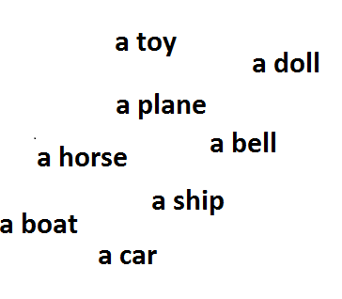**1) Spoj.**

**[Ə dol]**

**[Ə bel]**

**[Ə plein]**

**[Ə toi]**

**[Ə ho: (r)s]**

**[Ə šip]**

**[Ə bƏut]**

**[Ə car]**

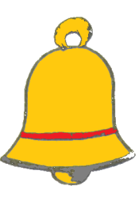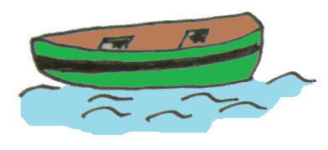**2) Napiš anglicky**

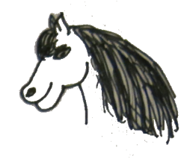

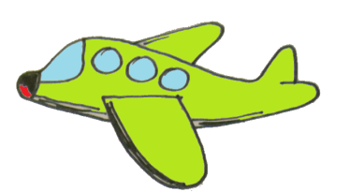

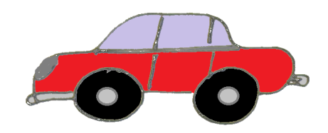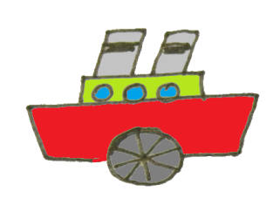

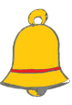**3) Napiš v množném čísle.**

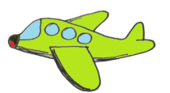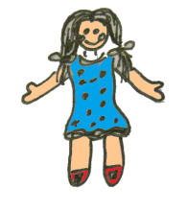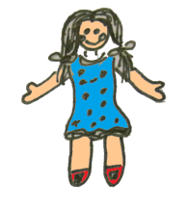**a car cars a toy**

**a doll a boat**

**a plane a ship**

**a horse a bell**

**4) Vyber větu, která patří k obrázku.**

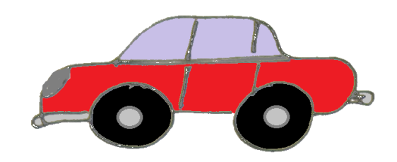I have a big red car.

I have a little blue car.

I have a yellow car.

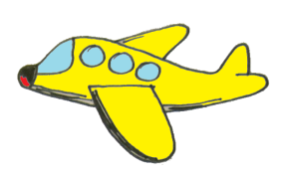I have a big yellow plane.

I have a little yellow plane.

I have a green plane.

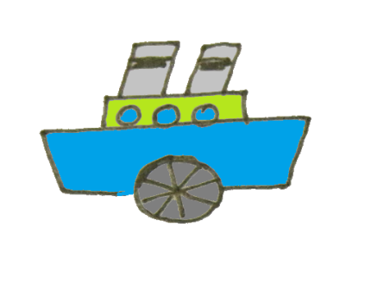

I have a violet boat.

I have a red ship.

I have a blue and green ship.

**5) Napiš česky.**

We like planes and cars.